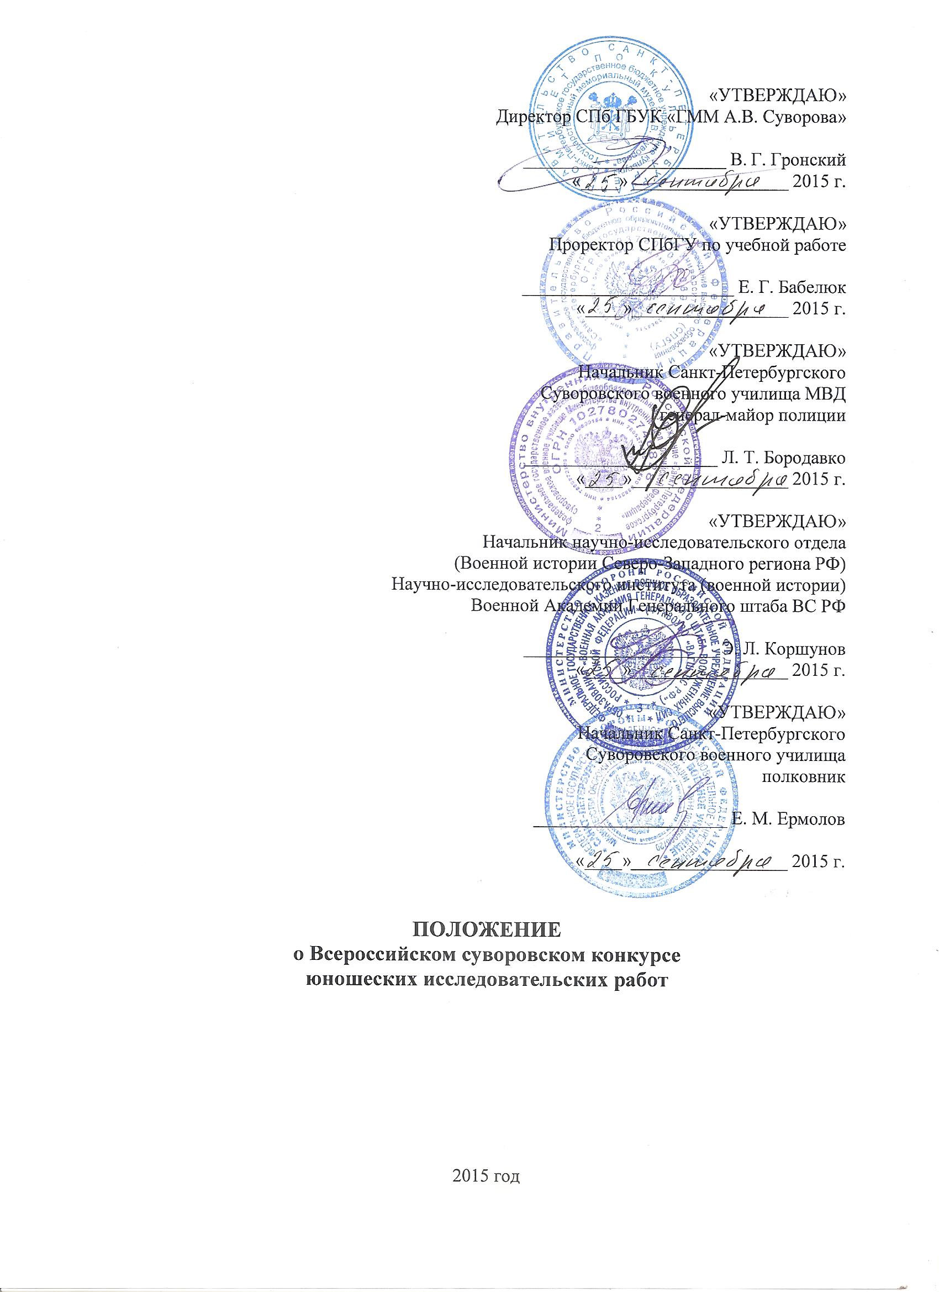

1. **Общие положения**
   1. Тематика Конкурса – военная история: персоналии, история войн, армия, военная наука, военная техника, дипломатия в связи с военными конфликтами и другое.
   2. Цели Конкурса:
      1. Интеллектуальное и личностное развитие юношества;
      2. Развитие у юношества творческих способностей и интереса к научно-исследовательской деятельности, пропаганда научных знаний, содействие профессиональной ориентации;
      3. Гражданское и патриотическое воспитание юношества.
   3. Задачи Конкурса:
      1. Развитие интереса к изучению истории, распространение знаний по военной истории России, популяризация исторического и культурного военно-исторического наследия;
      2. Повышение мотивации молодых людей к познавательной деятельности, стимулирование их к участию в исследовательской работе, развитие навыков исследовательской работы;
      3. Повышение уровня научной подготовки молодых людей посредством дистанционного консультирования участников конкурса и их научных руководителей специалистами – учеными, преподавателями, музейными работниками;
      4. Выявление и поддержка талантливых молодых людей;
      5. Воспитание молодежи в духе любви, преданности и беззаветного служения Родине на примере А.В. Суворова и других защитников Отечества.
2. **Учредители и партнеры Конкурса**
   1. Учредители Конкурса:
      1. Государственный мемориальный музей А. В. Суворова;
      2. Санкт-Петербургский государственный университет;
      3. Научно-исследовательский отдел (Военной истории Северо-Западного региона Российской Федерации) Научно-исследовательского института (военной истории) Военной академии Генерального штаба ВС РФ;
      4. Санкт-Петербургское суворовское военное училище Министерства внутренних дел Российской Федерации;
      5. Санкт-Петербургское суворовское военное училище Министерства обороны Российской Федерации.
   2. Партнеры Конкурса:
      1. Росвоенцентр при Правительстве РФ;
      2. Российское военно-историческое общество;
      3. Творческий союз музейных работников Санкт-Петербурга и Ленинградской области.
3. **Оргкомитет Конкурса**
   1. Оргкомитет Конкурса состоит из председателя – директора Государственного мемориального музея А. В. Суворова, членов – директора Института истории СПбГУ, начальника СПб СВУ МВД, начальника Научно-исследовательского отдела (Военной истории Северо-Западного региона РФ) НИИ (военной истории) Военной Академии Генерального штаба ВС РФ, начальника СПб СВУ МО и назначаемых ими ответственного секретаря и членов. Персональный состав Оргкомитета ежегодно не позднее 15 октября утверждается учредителями конкурса.
   2. Функции Оргкомитета:
      1. Обеспечение организации и проведения Конкурса;
      2. Приглашение к участию в подготовке и проведении Конкурса образовательных организаций, учреждений и общественных организаций, а также ученых, методистов, педагогов;
      3. Формирование жюри отборочного и заключительного туров;
      4. Формирование апелляционной комиссии;
      5. Вынесение решений о присвоении статуса региональных конференций Конкурса и его отзыве;
      6. Сбор, регистрация и направление в адрес жюри исследовательских работ;
      7. Информирование участников Конкурса об итогах отборочного тура;
      8. Направление исследовательских работ в апелляционную комиссию (при необходимости);
      9. Утверждение и публикация в сети «Интернет» списков победителей и призёров Конкурса;
      10. Организация церемонии награждения победителей и призёров Конкурса.
4. **Жюри и апелляционная комиссия Конкурса**
   1. Составы жюри и апелляционной комиссии Конкурса определяются Оргкомитетом ежегодно до 22 декабря.
   2. В состав каждого жюри, а также апелляционной комиссии входят председатель и не менее двух членов; при равенстве голосов решающим является голос председателя.
   3. Требования, предъявляемые к членам жюри и апелляционной комиссии:
      1. В качестве членов жюри отборочного тура могут быть приглашены имеющие высшее образование специалисты в области истории, военно-исторической науки и смежных отраслях науки; магистранты, обучающиеся по историческим и близким специальностям (в этом случае председателем жюри должен быть специалист, имеющий квалификацию магистра или специалиста);
      2. В качестве членов жюри заключительного тура и апелляционной комиссии могут быть приглашены научные и руководящие работники музеев, научных учреждений, преподаватели и руководящие работники высших учебных заведений, офицеры и генералы Вооруженных Сил и правоохранительных органов, признанные специалисты в области истории, военно-исторической науки и смежных отраслях науки.
   4. Функции жюри отборочного тура:
      1. Осуществление экспертной оценки представленных на Конкурс исследовательских работ;
      2. Вынесение решения о приглашении к участию в заключительном туре Конкурса;
      3. Написание рецензий на представленные исследовательские работы.
   5. Функции жюри заключительного тура:
      1. Осуществление экспертной оценки представленных исследовательских работ;
      2. Оценка устной защиты представленных исследовательских работ;
      3. Вынесение решения о победителях и призёрах Конкурса.
   6. Функции апелляционной комиссии:
      1. Рассмотрение поданных участниками Конкурса в письменном виде апелляций о несогласии с решением жюри;
      2. Вынесение решения об отклонении или об удовлетворении апелляций;
      3. Направление результатов рассмотрения апелляций участникам Конкурса, в адрес Оргкомитета и жюри;
      4. Апелляционная комиссия рассматривает апелляции только о несогласии с решением жюри заключительного тура и только относительно исследовательской работы (без учёта её устной защиты).
   7. Одновременное членство в жюри и апелляционной комиссии не допускается.
5. **Участники Конкурса**
   1. К участию в конкурсе допускаются молодые люди в возрасте 15-18 лет, обучающиеся в организациях, осуществляющих образовательную деятельность по образовательным программам основного общего и среднего общего образования, а также в форме семейного образования или самообразования.
   2. К участию в конкурсе допускаются только индивидуальные работы.
6. **Научные консультации**
   1. Для получения научной консультации необходимо в срок не позднее 20 октября направить в адрес Оргкомитета по электронной почте [suvorovcon@bk.ru](mailto:suvorovcon@bk.ru) с темой письма «Всероссийский суворовский конкурс юношеских исследовательских работ – предварительная заявка» заявку в свободной форме.
   2. В тексте письма указываются Ф.И.О. желающего принять участие в конкурсе, предполагаемая тема его исследовательской работы, адрес электронной почты.
   3. На адрес электронной почты желающего принять участие в Конкурсе Оргкомитетом направляется информация о времени проведения научных консультаций.
   4. Научные консультации проводятся в формате видеоконференций.
   5. Для участия в Конкурсе подача предварительных заявок необязательна.
7. **Порядок представления работ**
   1. Конкурсные работы и приложенные к ним заявки на участие (Приложение № 1) направляются в адрес Оргкомитета по электронной почте [suvorovcon@bk.ru](mailto:suvorovcon@bk.ru) или в адрес оргкомитета региональной конференции Конкурса (по указанному ими адресу) с темой письма «Всероссийский суворовский конкурс юношеских исследовательских работ».
   2. Оргкомитет в ответ на письмо с заявкой направляет подтверждение о получении заявки и конкурсной работы, а также присвоенный работе регистрационный номер.
   3. Заявка направляется по электронной почте в отсканированном варианте и в формате DOC.
   4. Работы принимаются с 22 декабря (день взятия турецкой крепости Измаил русскими войсками под командованием А.В. Суворова) по 15 января следующего года включительно.
   5. Работы могут быть представлены образовательными организациями и другими организациями или лично авторами конкурсных работ. От одной организации принимается не более 5 работ.
8. **Порядок и сроки проведения Конкурса**
   1. Конкурс проводится в 2 тура:
      1. Отборочный тур проходит до 15 февраля;
      2. Отборочный тур может проходить в заочной форме экспертной оценки письменных работ и очной форме региональных конференций.
         1. Статус региональной конференции присваивается Оргкомитетом по результатам экспертизы заявочной документации: заявления руководителя образовательного или другого учреждения, общественной организации и т.д., списка членов жюри со сведениями об образовании и опыте работы; краткой справки об опыте образовательного или другого учреждения, общественной организации и т.д. по проведению конкурсов юношеских исследовательских работ, конференций и т.д.;
         2. Заявки на присвоение статуса региональной конференции Конкурса подаются до 1 ноября;
         3. Перечень региональных конференций определяется Оргкомитетом ежегодно до 1 декабря;
         4. При выявлении низкого уровня работ, допущенных жюри региональных конференций к участию в заключительном туре, статус региональной конференции может быть отозван.
      3. Заключительный тур (очный) – устная защита конкурсных работ – проходит в марте-апреле (допускается дистанционное участие в форме видеоконференции).
   2. Оргкомитет определяет количество работ, принимаемых к участию в заочном отборочном туре Конкурса. Количество работ, принимаемых к участию в региональных конференциях, определяют жюри региональных конференций по согласованию с Оргкомитетом. В случае, если количество заявок превышает установленное количество принимаемых к участию работ, до участия в конкурсе допускаются правильно оформленные работы и заявки, присланные раньше остальных.
   3. Количество работ, принимаемых к участию в Конкурсе, определяется Оргкомитетом ежегодно до 22 декабря.
   4. Количество работ, допускаемых жюри региональных конференций к участию в заключительном туре, определяется установленными Оргкомитетом квотами. Квоты определяются ежегодно до 22 декабря.
9. **Требования к исследовательским работам и их защите**
   1. Участники не делятся на возрастные категории, их работы оцениваются в соответствии с общими критериями.
   2. Общие требования к конкурсным работам:
      1. Работы должны носить исследовательский характер, т. е. содержать не механическое соединение фрагментов нескольких источников, а их анализ;
      2. Учебная литература к источникам не относится;
      3. Работы, не содержащие элементов самостоятельного исследования, к участию в конкурсе не допускаются;
      4. Работа должна содержать материал по теме исследования, основанный на анализе достоверных источников;
      5. Объем конкурсной работы – не более 1,5 авторских листов (60 000 знаков, включая пробелы между словами, знаки препинания и т. д.);
      6. Работа должна быть набрана через полтора интервала кеглем не менее 12, правое поле – 10 мм, верхнее, левое и нижнее – 20 мм;
      7. Работы структурируются и оформляются с учетом требований ГОСТа 7.32-2001 «Отчет о научно-исследовательской работе. Структура и правила оформления»;
      8. Работы должны включать титульный лист (Приложение № 2), содержание, введение, основную часть, заключение, список использованных источников, могут включать приложения;
      9. Работа должна включать ссылки на использованные источники. Ссылки выносятся из текста вниз страницы – в сноску;
   3. Требования к устной защите работ в заключительном туре:
      1. Каждому участнику на устное сообщение отводится 5 минут;
      2. Докладчик должен обосновать выбор темы работы, изложить основную проблематику (не пересказывая работу), охарактеризовать основные использованные источники, изложить сделанные выводы, ответить на вопросы членов жюри и других участников конкурса;
      3. Приветствуется использование при защите наглядно-демонстрационных материалов;
      4. Участникам необходимо до начала защиты передать представителям Оргкомитета напечатанный экземпляр исследовательской работы.
10. **Критерии оценки исследовательских работ и их защиты**
    1. Исследовательские работы оцениваются исходя из следующих критериев:

- полнота раскрытия темы – 0–5 баллов;

- наличие самостоятельной аргументированной точки зрения автора – 0–5 баллов;

- логичность изложения – до 5 баллов;

- полнота охвата базы источников, отражение историографии рассматриваемого вопроса – до 5 баллов;

- правильность оформления – до 4 баллов;

- культура письменной речи – до 4 баллов.

* 1. Жюри заключительного тура руководствуется также следующими критериями:

- глубина и научная обоснованность аргументации во время защиты работ – до 5 баллов;

- качество использованных во время защиты наглядных материалов, мультимедийных презентаций – до 3 баллов;

- культура устной речи – до 4 баллов;

- активность участия в дискуссии, аргументированность утверждений при обсуждении работ других участников конкурса – до 4 баллов.

1. **Призеры и победители Конкурса**
   1. По итогам заключительного тура победители конкурса удостаиваются дипломов 1-й степени, призеры – 2-й или 3-й степени.
   2. Оргкомитет и партнеры конкурса с согласия Оргкомитета могут учреждать дополнительные награды в различных номинациях.

Главный научный сотрудник ГММ А. В. Суворова А. К. Тучапский

Приложение № 1

**Заявка[1] на участие во Всероссийском суворовском конкурсе**

**юношеских исследовательских работ ______ г.**

|  |  |
| --- | --- |
| ФИО участника |  |
| Тема исследовательской работы |  |
| Образовательная организация или др. (если работа представлена образовательной организацией или др.) |  |
| Научный руководитель |  |
| Адрес электронной почты |  |
| Количество полных лет |  |
| Город |  |

Я[2], ________________________________, даю свое согласие на сбор, хранение, использование, распространение (передачу) и публикацию собственных[3] персональных данных, а также исследовательских работ, в том числе в сети «Интернет». Доступ к моим[4] персональным данным и их обработка будут осуществляться в соответствии с законодательством Российской Федерации о персональных данных.

Дата______________ Подпись_______________________

Приложение № 2

**Всероссийский суворовский конкурс юношеских исследовательских работ**

Фамилия, имя и отчество автора

ТЕМА РАБОТЫ

Образовательная организация или др.

(если работа представлена

образовательной организацией или др.)

Фамилия, имя и отчество

научного руководителя

Город, год, в который проходят туры конкурса

1. Заявка присылается по электронной почте **в отсканированном варианте и в формате .doc** вместе исследовательской работой.
2. Заполняет совершеннолетний участник конкурса или родитель / законный представитель несовершеннолетнего участника конкурса.
3. В заявке несовершеннолетних участников родитель / законный представитель пишет: «моего сына, ФИО», «моей дочери, ФИО» и т.д.
4. В заявке несовершеннолетних участников родитель / законный представитель пишет: «моего сына», «моей дочери» и т.д.